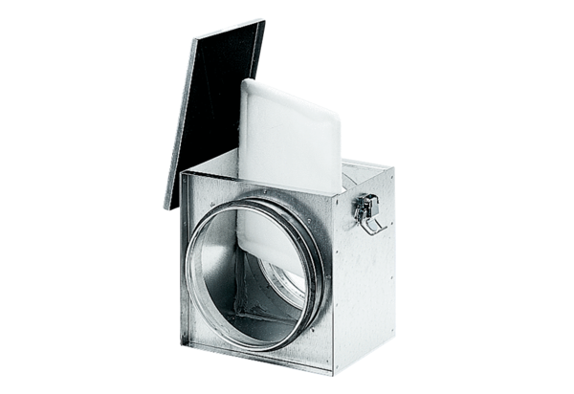Zračni filtar TFE 15-4Jedinica za pakiranje: 1 komAsortiman: C
Broj artikla: 0149.0076Proizvođač: MAICO

